J:\Felles Logo\HairShop_logo_kvadrat_pms.epsHairShop Frisør  
Storgaten 1  
0155 Oslo  
Telefon + 47 23 31 11 00  
Telefon + 47 23 31 11 01  
hairshop.no  
post@hairshop.no  
Foretaksregisteret  
985 076 472 NO

**Klar for date på 20 minutter**

Det aller siste på hårfronten er «speedstyling» - hverdagens mulighet for en kjapp, men virkningsfull makeover.

Vi vil alle være vakre. Føle oss vel. Unne oss det lille ekstra. Og det skal skje nå.   
Det har frisørkjeden HairShop tatt konsekvensen av, og lanserer i sommer speedstyling-meny på sine 19 salonger rundt om i Norge. Så langt har det slått riktig godt an. Kanskje har det sammenheng med at fenomenet oftere og oftere dukker opp på nettet, i tv-ruta eller trendmagasiner: Impulsbesøk hos frisøren. Før festen. Før daten. Eller bare rett og slett når du har behov for å føle deg mer vel.

**Ny trend**  
Det er fem frisører i HairShop Creative team som har jobbet fram denne kolleksjonen som er tilpasset nettopp den nye trenden. Ikke minst er kolleksjonen inspirert av sommer og sol, strand og byliv. På 20 minutter kan du få en flott styling, enten du foretrekker krøller, bølger, utglatting eller et enkelt oppsett. Og skal vi tro frisørene rundt om i landet, så er dette tilbudet er i ferd med å bli riktig populært. Jenter i alle aldre stikker innom for en kjapp makeover, enden de skal på sommerfest med jobben, i bryllup eller på jentetur på byen.

**Hverdagsluksus**  
Dette er en trend som har kommet over landegrensene fra land med helt andre vaner i forhold til å benytte frisør - eller skjønnhetssalonger utenom de store begivenhetene i livet. Og selv om det tar tid å innarbeide nye trender, ser det ut til at norske jenter sier ja takk til muligheten for å vise seg fra sin beste side – til tross for tidspress. Det å unne seg noen minutter – og kroner – bare for å føle velvære, appellerer til den norske, trendbevisste kvinnen.

**Sofistikert eller romantisk?**  
Og mulighetene er mange. På speedstylingmenyen står den mer sofistikerte frisyren, som har fått det illustrerende navnet Go straight, til det søte og romantiske, inspirert av Californias bølger. Eller om du vil: Fletter og oppsett.  
Menyen er enkel, men likevel allsidig. Tilpasset akkurat det kravet vi har om en mer fleksibel hverdag – med plass til det lille ekstra.

**Kolleksjonen**

*Bilde 1: Glossy Chich*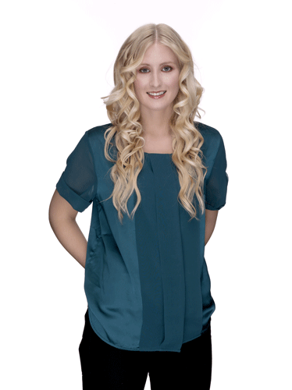Bildetekst: Myke og glansfulle krøller er en sikker vinner! Dette er frisyren som går til enhver anledning, og som passerde aller fleste.

*Bilde 2: Foxy Curls*  
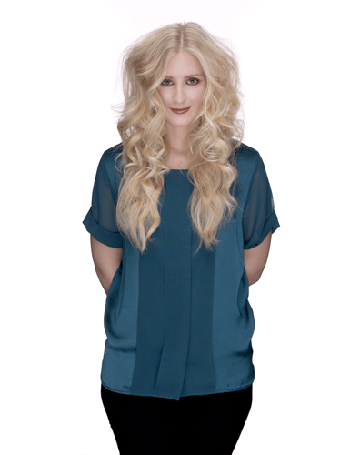  
Bildetekst: Hent frem din indre diva med Foxy Curls! Her snakker vi stort hår, krøller og volum. Dette er frisyren som gjør deg klar for fest.

*Bilde 3: Go Straight*

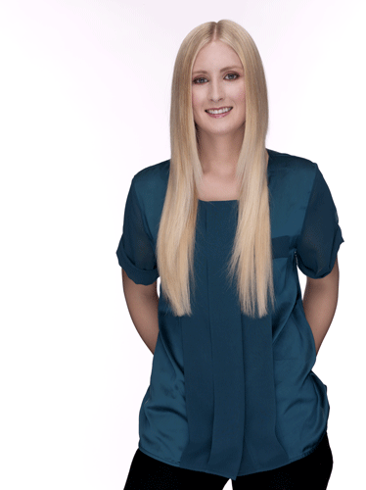Bildetekst:En sofistikert og super-rett frisyre! Vis frem ditt sunne og glansfulle hår med denne klassiske hverdagsfrisyren.

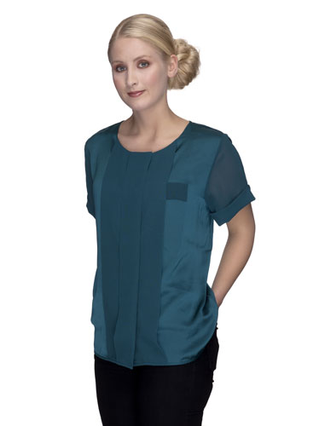  
*Bilde 4: Pretty Twisted*

Bildetekst:Et enkelt og klassisk oppsett som egner seg like godt til fest som til hverdag.

*Bilde 5: Californian Waves*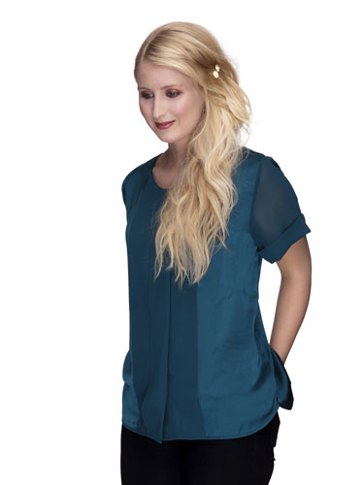Bildetekst:En søt og romantisk sommerfrisyre som gir deg rett-fra-stranden looken. Denne frisyren er perfekt for sene sommerkvelder, eller når du ønsker tekstur og tilfeldig fall i håret.

*Bilde 6: Go Fish*

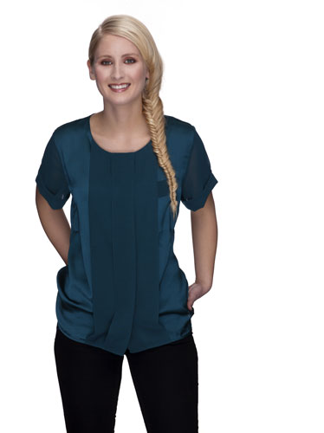Bildetekst:Fiskebensfletten er en enkel og elegant frisyre som passer til de aller fleste anledninger. Varier mellom en glatt eller en mer rufsete look.

**Om HairShop Frisør**HairShop Frisør er uformelle salonger med avslappet stemning som tilbyr hyggelig service til hele familien. Vi tilbyr drop in og vanlig timebestilling, og strekker oss langt for å få plass til alle selv om timelistene skulle være fulle. Som kunde får du god rådgivning på hårpleie og styling, samt hvordan du kan ta best mulig vare på håret ditt mellom hvert frisørbesøk. HairShop Frisør fører et bredt utvalg av profesjonelle hårprodukter både når det gjelder serier og pris. Vi er tidlig ute med produktnyheter, og har alltid gode tilbud.  
  
Kjeden HairShop Frisør ble startet opp i 2003 av Inger Ellen Nicolaisen. Per juli 2013 har HairShop Frisør 19 salonger i Norge. Les mer om salongene våre [her](http://hairshop.no/default.aspx?pageId=212).

HairShop Frisør er et selskap i [Raise Gruppen AS](http://www.raise.no/).  Raise Gruppen driver i dag Nordens største og mest anerkjente konsepter innen hår og skjønnhet med ca 130 salonger, 7 skoler og over 800 medarbeidere i Norge og Sverige.